В преддверии празднования 70 годовщины Победы в Великой Отечественной войне, с целью воспитания чувства патриотизма, обогащения знаний дошкольников о героях войны, русских полководцах 18 марта 2015 года воспитанники подготовительной группы вместе с воспитателем, Баевой Т.Н., посетили детскую библиотеку.

Библиотекарь, Валентина Николаевна Азаренко, подготовила содержательный рассказ с презентацией о пионерах – героях войны, великих русских полководцах, о тяжелых днях блокадного Ленинграда.

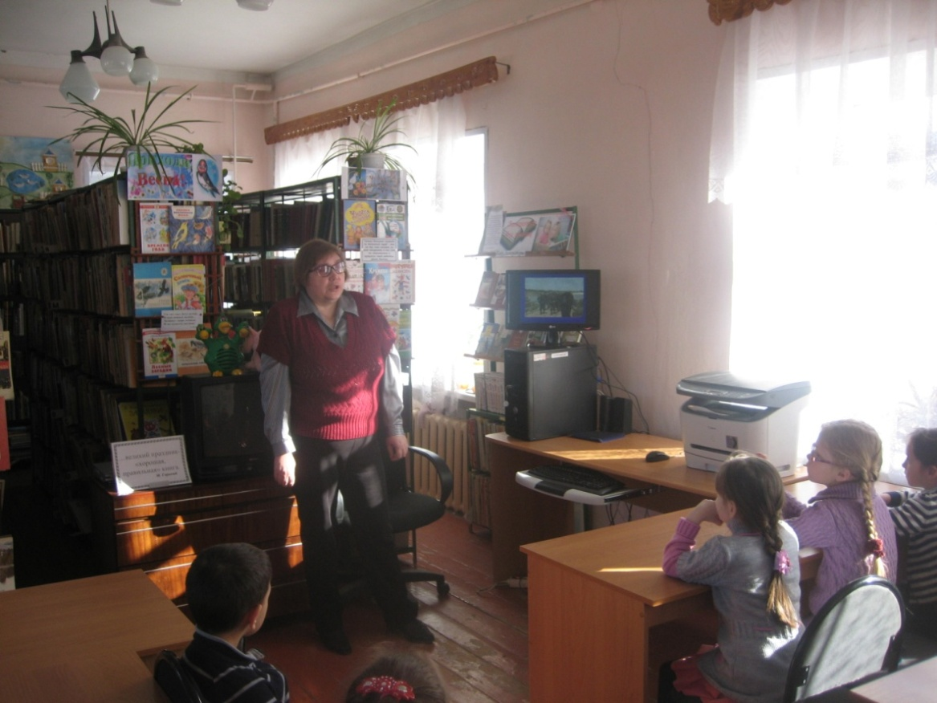

Дошкольники узнали, какие ожесточенные бои шли на Орловской земле, как много солдат и офицеров погибло в с. Кривцово. Для борьбы с фашистами в Болхове был сформирован партизанский отряд.

Валентина Николаевна познакомила ребят с детскими писателями, которые в своих книгах рассказывали о мужестве и героизме народа, отстоявшего мир на земле.

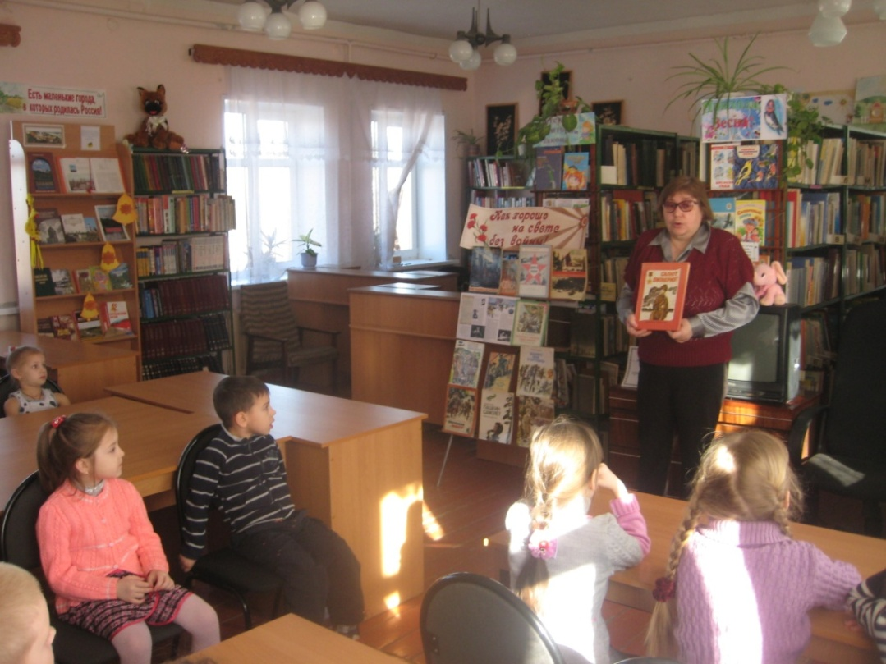

С большим удовольствием дошкольники рассматривали выставку детских книг на тему: «Как хорошо на свете без войны!» Ребята отметили, что с некоторыми произведениями их знакомили воспитатели в детском саду.

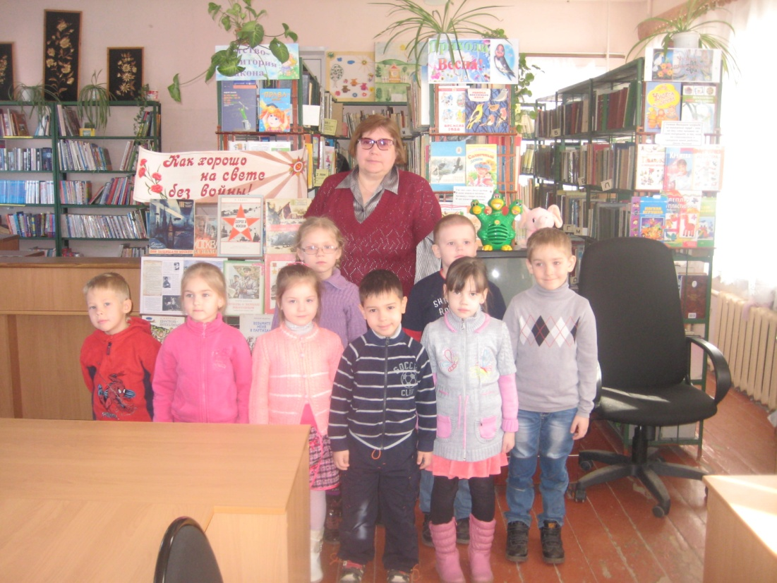

Все дальше в историю уходят годы самой жестокой войны XX столетия, но не меркнет величие подвига, совершенного нашим народом.

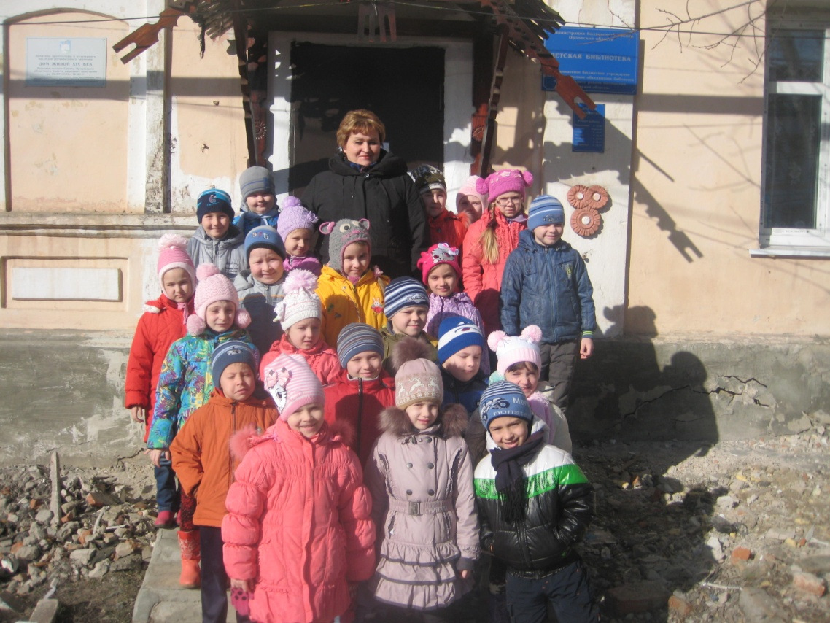

Мы уверены, что знакомя дошкольников с историческим прошлым своей малой родины, мы растим достойных граждан своей страны, всегда помнящих, какой ценой был завоеван мир.